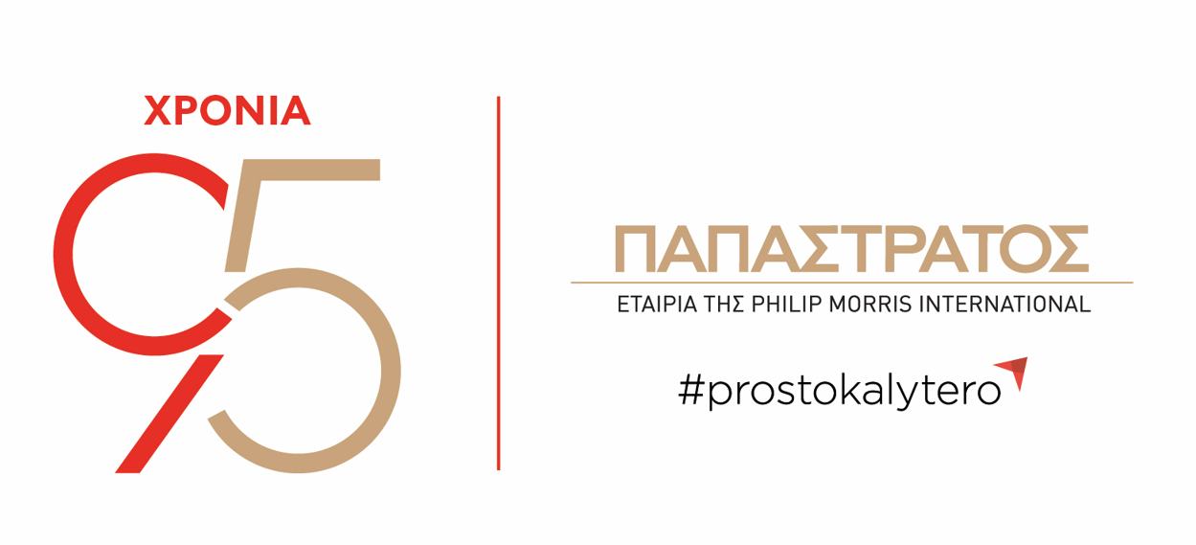
ΔΕΛΤΙΟ ΤΥΠΟΥ

Παπαστράτος: Ο Πιο Ελκυστικός Εργοδότης στην Ελλάδα για 6^{η} συνεχή χρονιά
Ασπρόπυργος, 12 Ιουνίου 2026

Για 6η συνεχή χρονιά, η Παπαστράτος αναδεικνύεται ως «Ο Πιο Ελκυστικός Εργοδότης στην Ελλάδα», σύμφωνα με την έρευνα Employer Brand της Randstad (REBR) 2026. Η διάκριση αυτή επιβεβαιώνει τη σταθερή θέση της εταιρείας ανάμεσα στους εργοδότες που ξεχωρίζουν στην ελληνική αγορά εργασίας, αλλά και τη συνέπεια με την οποία επενδύει στη δημιουργία ενός σύγχρονου, ουσιαστικού και ανθρώπινου εργασιακού περιβάλλοντος.
Η φετινή αναγνώριση έχει έναν ακόμη ιδιαίτερο συμβολισμό, καθώς έρχεται τη χρονιά που η Παπαστράτος συμπληρώνει 95 χρόνια συνεχούς παρουσίας στην Ελλάδα. Σχεδόν έναν αιώνα μετά την ίδρυσή της, η εταιρεία συνεχίζει να εξελίσσεται, να μετασχηματίζεται και να επενδύει στους ανθρώπους της, αναγνωρίζοντας ότι η πρόοδος ενός οργανισμού ξεκινά από την κουλτούρα του και από τον τρόπο με τον οποίο στηρίζει, εμπιστεύεται και ενδυναμώνει τους ανθρώπους του.
Η έρευνα Employer Brand της Randstad (REBR) αποτελεί τη μεγαλύτερη ανεξάρτητη έρευνα εργοδοτικού brand παγκοσμίως, καταγράφοντας την εικόνα και την ελκυστικότητα των μεγαλύτερων εργοδοτών, όπως αυτή διαμορφώνεται από το ευρύ κοινό. Στην Ελλάδα, η μελέτη διεξάγεται για 9η χρονιά και για το 2026 συμμετείχαν 3.571 άτομα, ηλικίας 18 έως 65 ετών, εργαζόμενοι, φοιτητές και άνεργοι, οι οποίοι αξιολόγησαν τις 150 μεγαλύτερες εταιρείες της χώρας, βάσει αριθμού προσωπικού.
Η ανάδειξη της Παπαστράτος στην 1η θέση για 6η συνεχή χρονιά, επίδοση που αποτελεί ρεκόρ για την ελληνική αγορά στο πλαίσιο της συγκεκριμένης έρευνας, αποτυπώνει τη διαχρονική σχέση εμπιστοσύνης της Παπαστράτος με την αγορά εργασίας. Η εταιρεία συγκέντρωσε υψηλή αξιολόγηση στο σύνολο 12 κρίσιμων παραγόντων, που αφορούν, μεταξύ άλλων, την ισχυρή διοίκηση και ηγεσία, την πολύ καλή φήμη, τον ελκυστικό μισθό και τις παροχές, χαρακτηριστικά στα οποία κατέγραψε τις υψηλότερες βαθμολογίες, καθώς και την εργασιακή ασφάλεια, την επαγγελματική εξέλιξη, την παροχή ίσων ευκαιριών και την ισορροπία μεταξύ επαγγελματικής και προσωπικής ζωής. Η επίδοση αυτή επιβεβαιώνει τη συστηματικη επένδυση της Παπαστράτος στους ανθρώπους της εταιρείας, συνεχίζοντας την 95χρονη αυτή κουλτούρα.
Με αφορμή τη νέα αυτή διάκριση, η Μαρία Πατακιούτη, Γενική Διευθύντρια Ανθρώπων και Κουλτούρας της Παπαστράτος και Ν.Α. Ευρώπης της Philip Morris International, δήλωσε: «Η ανάδειξη της Παπαστράτος ως Ο Πιο Ελκυστικός Εργοδότης στην Ελλάδα για 6η συνεχή χρονιά είναι μια αναγνώριση που μας τιμά βαθιά. Ιδιαίτερα φέτος, που συμπληρώνουμε 95 χρόνια παρουσίας στη χώρα, η διάκριση αυτή αποκτά για εμάς ακόμη μεγαλύτερη αξία, γιατί συνδέεται με κάτι που βρίσκεται σταθερά στον πυρήνα της διαδρομής μας: τους ανθρώπους μας. Η εμπιστοσύνη που λαμβάνουμε, τόσο από τους εργαζομένους μας όσο και από όσους βλέπουν την Παπαστράτος ως έναν εργοδότη επιλογής, αποτελεί για εμάς ευθύνη ώστε να συνεχίσουμε να γινόμαστε καλύτεροι. Να ακούμε, να εξελισσόμαστε, να δημιουργούμε ευκαιρίες και να χτίζουμε ένα περιβάλλον όπου κάθε άνθρωπος μπορεί να αναπτύσσεται και να συμβάλλει ουσιαστικά».
-ΤΕΛΟΣ-

Σχετικά με την ΠΑΠΑΣΤΡΑΤΟΣ

Η Παπαστράτος, θυγατρική εταιρεία της Philip Morris International (PMI), αποτελεί ηγέτιδα δύναμη στην παραγωγή και εμπορία μη καιόμενων νικοτινούχων προϊόντων και τσιγάρων στην Ελλάδα. Φέτος, το 2026, συμπληρώνει 95 χρόνια αδιάλειπτης λειτουργίας, μια ιστορική διαδρομή που συνδέεται άρρηκτα με την πορεία της χώρας και αποτυπώνει τη σταθερή επιλογή της για εξέλιξη, επένδυση στους ανθρώπους, καινοτομία και συμβολή στην ελληνική οικονομία και κοινωνία. Το 2017, η εταιρεία ξεκίνησε το ταξίδι του μετασχηματισμού της, μετατρέποντας το εργοστάσιο στον Ασπρόπυργο σε μονάδα αποκλειστικής παραγωγής θερμαινόμενων ράβδων καπνού για το IQOS, το πρώτο καινοτόμο προϊόν δυνητικά μειωμένου κινδύνου της PMI σε σχέση με το συμβατικό τσιγάρο. Η επένδυση αυτή έχει ξεπεράσει τα 700 εκατ. ευρώ έως και σήμερα, δημιουργώντας νέες θέσεις εργασίας και αυξάνοντας την αξία των εξαγωγών της εταιρείας πλέον των 400 εκατ. ευρώ ετησίως. Τον Ιούλιο του 2020, ο Αμερικανικός Οργανισμός Τροφίμων και Φαρμάκων (FDA) αδειοδότησε το IQOS ως προϊόν διαφοροποιημένου κινδύνου, κατάλληλο για την προαγωγή της δημόσιας υγείας. Σήμερα, η τεχνολογία αυτή διατίθεται σε περισσότερες από 108 χώρες και έχει υιοθετηθεί από περισσότερους από 43 εκατομμύρια ενήλικους καπνιστές παγκοσμίως, εκ των οποίων 800.000 στην Ελλάδα.
Στον πυρήνα της 95χρονης πορείας της Παπαστράτος βρίσκονται πάντα οι άνθρωποι. Με σταθερά ισχυρό κοινωνικό αποτύπωμα, η εταιρεία υλοποιεί ουσιαστικές δράσεις εταιρικής κοινωνικής ευθύνης, ενώ οι επανειλημμένες διακρίσεις της - ως Top Employer, ως Πιο Ελκυστικός Εργοδότης στην Ελλάδα, καθώς και η πιστοποίηση Equal Pay & Opportunities - επιβεβαιώνουν τις αξίες της και τον τρόπο με τον οποίο λειτουργεί, τόσο ως εργοδότης όσο και ως υπεύθυνος εταιρικός πολίτης. Με όραμα μία Ελλάδα χωρίς το συμβατικό τσιγάρο, η Παπαστράτος έχει μετατρέψει την αλλαγή σε συνειδητή επιλογή, δημιουργώντας μια ουσιαστική κληρονομιά καινοτομίας και υπευθυνότητας.

Για επικοινωνία με την εταιρεία: Κατερίνα Χατζοπούλου, Senior Manager Communications, Media Relations & Content, Παπαστράτος, τηλ. 2104193000 Katerina.Chatzopoulou@pmi.com, Στέφη Σκλαβούνου, Senior Account Manager, αία relate, τηλ. 2107418927, sklavounou@aea.gr

